实丰文化
002862.SZ · CN

投资决策报告

报告日期: 2026-09-04

1. 公司概览

实丰文化发展股份有限公司(股票代码:002862,简称:实丰文化),成立于1992年,是一家集专业设计、研发、制造、销售为一体的高新技术企业,总部位于广东省汕头市,拥有多项自主知识产权的专利,旗下实丰文化品牌荣登世界品牌实验室发布的第十二届《中国500最具价值品牌》排行榜,公司于2017年4月登陆中国A股资本市场。公司的玩具业务主要是各类玩具的研发设计、生产与销售,主要产品包括电动遥控玩具、婴幼玩具、车模玩具、动漫游戏衍生品玩具和其他玩具五大类,产品销往全球近百个国家和地区。随着科技的进步,公司不断调整和优化产品策略,形成“智能电动玩具、IP动漫衍生品玩具、潮流玩具”三大主要产品线。公司将AI技术、GPT技术与玩具有机结合,打造了GPT网络版智能飞飞兔等智能产品。在IP动漫衍生品玩具方面,公司积极与重磅优质IP合作,目前获得宝可梦、奶龙等热门IP授权,已开发宝可梦场景套装玩具系列、可达鸭款(电动)、奶龙款(电动)玩具正热销中。同时公司不断打造自主研发、原创的IP产品,打造了智能飞飞兔、企鹅嗡嗡、智能小怪兽等多款热销智能电动玩具。针对潮流玩具为新一代年轻人对于玩具可玩性、情绪价值、体验感等因素的需求,公司推出了原创潮玩萌龙学园系列盲盒,融入多种文化元素,让玩具更具人文关怀和温度,进一步的满足不同年龄段消费者更高的需求。聚焦“科技+文化”的产业发展,实丰文化率先提出并践行”网游文化引领传统玩具发展的前瞻性理念,构建“线上有游戏,线下有玩具”的新型研发模式和网络与实体双渠道并进的营销及文化传播模式,被评选为“广东省优势传统产业转型升级示范企业。2024年,游戏业务板块的运营模式将从抖音发行人短视频发展延伸至抖音直投、网络直播、快手直投,瞄准海外市场,进入大航海时代,同时公司将密切关注VR/AR、AI算法等技术突破发展动态,和用户习惯、政策环境等配合的最新动态,随着元宇宙技术的不断进步,游戏作为元宇宙概念的最佳载体,牢牢抓住新一轮的红利周期。业务团队将持续提高自研能力及发行能力,壮大自研团队以及运营商务投放团队,持续推出新的游戏作品,满足市场的多样化需求。公司秉持着“绿色科技赋能美好生活”的企业使命,紧跟国家“双碳”战略目标,在发展低碳环保材料玩具的同时,大力发展新能源业务,致力于成为领先的绿色能源提供商。公司专注于光伏电站等新能源项目的投资、EPC建设及运维,已参股投资的光伏组件制造厂,能保证公司投资建设电站所需组件的稳定提供。目前公司投资建设的多个分布式发电项目经过科学地评估、严谨地设计与严格地施工,均已并网使用中。报告期内,公司从研发端探索绿色低碳新材料的研发和应用,从光伏产业链端整合资源协同布局,从投资光伏组件厂、开发投资及运营光伏电站、承接光伏电站EPC承包项目,打造新能源业务的闭环生态链发展。

公司名称 | 实丰文化
股票代码 | 002862.SZ
市场 | cn
行业 | 文娱用品
上市日期 | ≈2012（最早报告期 2012-12-31 推断，无免费直接源）
总部所在地 | 广东 广东省汕头市澄海区文冠路澄华工业区实丰文化发展股份有限公司

2. 财务分析

营收趋势（同比） | 同比 +11.8%（报告期 2026-06-30）
净利润趋势（同比） | 同比 -26.1%（报告期 2026-06-30）
ROE (TTM) | 1.08%
ROA (TTM) | 0.45%
毛利率 (TTM) | 55.18%
净利率 (TTM) | 1.48%
负债权益比 (MRQ) | 1.4756
经营现金流质量 (TTM) | 弱（OCF/NI = -11.9x）

3. 估值分析

市盈率 (TTM) | 440.59
市净率 (MRQ) | 9.31
EV / Revenue | —
EV / EBITDA | —
PEG比率 (TTM) | Neg. Earnings
PE 1年分位 | —
PE 3年分位 | 100%
PE 5年分位 | 90%

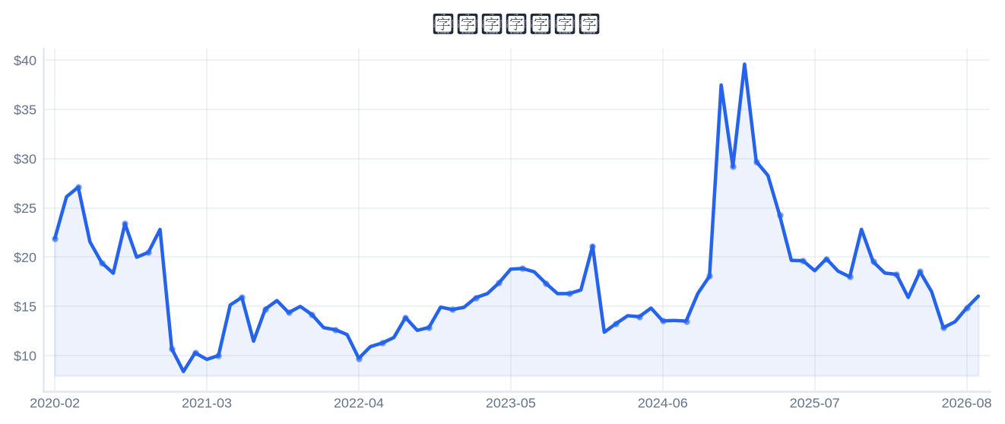
4. 市场与情绪分析

1月回报 | 17.34%
3月回报 | 4.70%
6月回报 | -8.50%
12月回报 | -20.83%
成交量趋势（1年对比） | 放量 37.4%（近21日均量 vs 前21日）
新闻舆情（30日） | 2026-09-04 首板涨停（13:15:21封板，封单资金 0.55 亿），短线关注度上升；行业（文娱用品）板块联动。基于东财涨停池数据，非新闻聚合。

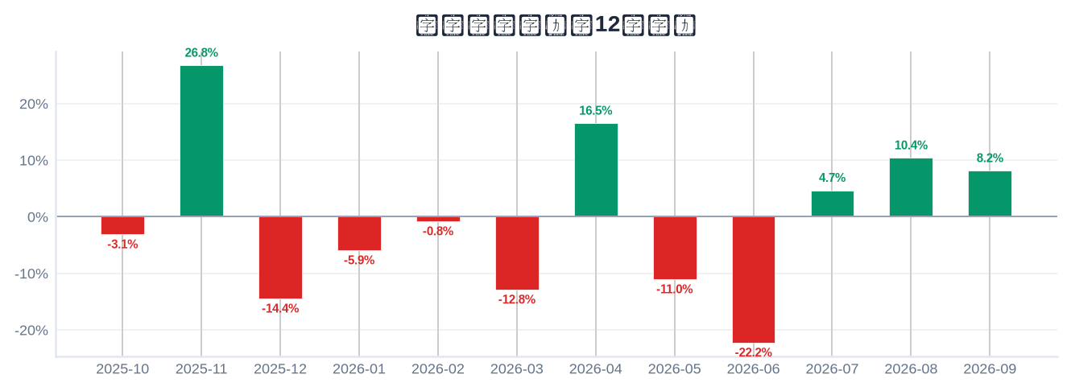

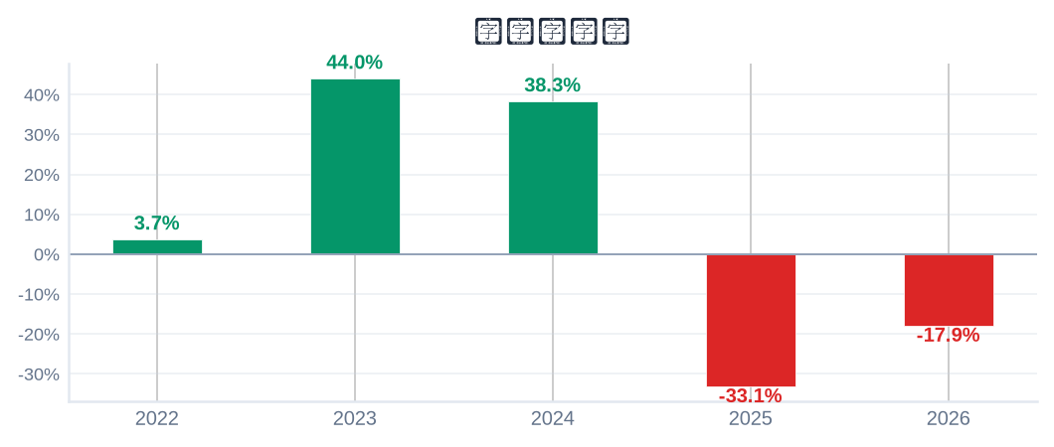
5. 风险评估

风险因素 | 级别 | 缓解因素
短线交易风险：2026-09-04 首板涨停（13:15:21封板），情绪驱动成分高 | High | 本报告为 6–18 个月长期视角，不建议涨停次日追高；等待情绪回落后再评估入场点
股权质押风险：质押占流通盘 25.6%（CSDC） | High | 关注质押率变化与股价跌破预警线/平仓线的可能
业绩下滑风险：最新报告期归母净利同比 -26.1% | Medium | 以季报验证拐点；若连续两期下滑应下修评级
估值风险：PE TTM 处于近5年 90% 分位（偏高） | Medium | 估值回归风险需以成长性消化，注意预期差
流动性风险：流通市值仅 20.6 亿，波动放大 | Medium | 小流通盘对资金敏感，控制仓位

6. 长期投资决策

维度 | 权重 | 得分 (1–10) | 理由
财务健康 | 20% | 2 | 经营现金流/净利 -11.9x(现金流为负)。
成长性 | 20% | 6 | 营收同比 +11.8%、净利同比 -26.1%（最新报告期）→ 低增长。
估值 | 20% | 2 | PE TTM 440.6，5年点-in-time分位 90% → 历史高位。
动量与情绪 | 15% | 6 | 12月下跌 -21%。
行业地位 | 10% | 4 | 总市值 27 亿（中小）；PE 超申万行业中位 45.5 两倍以上。
风险状况 | 15% | 2 | 5 项风险（High×2/Medium×3/Low×0），扣减 3.5。
总计 | 100% | 3.55 | → SELL

SELL
长期投资决策（6–18个月）
置信度: 65%

长期（6–18个月）视角：实丰文化（002862.SZ）综合加权得分 3.55/10 → SELL。财务：经营现金流/净利 -11.9x(现金流为负)。 成长：营收同比 +11.8%、净利同比 -26.1%（最新报告期）→ 低增长。 估值：PE TTM 440.6，5年点-in-time分位 90% → 历史高位。 动量：12月下跌 -21%。 行业地位：总市值 27 亿（中小）；PE 超申万行业中位 45.5 两倍以上。 风险：5 项风险（High×2/Medium×3/Low×0），扣减 3.5。置信度 65%。首板涨停属短线事件，本报告仅给出长期视角参考，不构成短线交易信号。

8. 数据来源与参考文献

1. Financial data: 东财 datacenter RPT_F10_FINANCE_MAINFINADATA（季度累计，北交所覆盖）
2. Price data: 新浪财经日K线 CN_MarketDataService.getKLineData（symbol=sz002862，1600日）
3. News & sentiment: 东财涨停池（push2ex，2026-09-04）——事实性事件描述，非新闻聚合
4. Analyst ratings: 无免费源（未披露，未纳入评分）
5. Industry research: 申万一级行业中位PE（抽样≤30，腾讯批量PE）
6. Risk factors: CSDC 质押数据（shim get_stock_pledge）+ 东财涨停池 push2ex getTopicZTPool（2026-09-04）
7. Company info: 东财 F10 CompanySurvey PageAjax（ORG_PROFILE/ADDRESS）

Report generated: 2026-09-04
本报告由AI生成，仅供研究参考，不构成投资建议。

